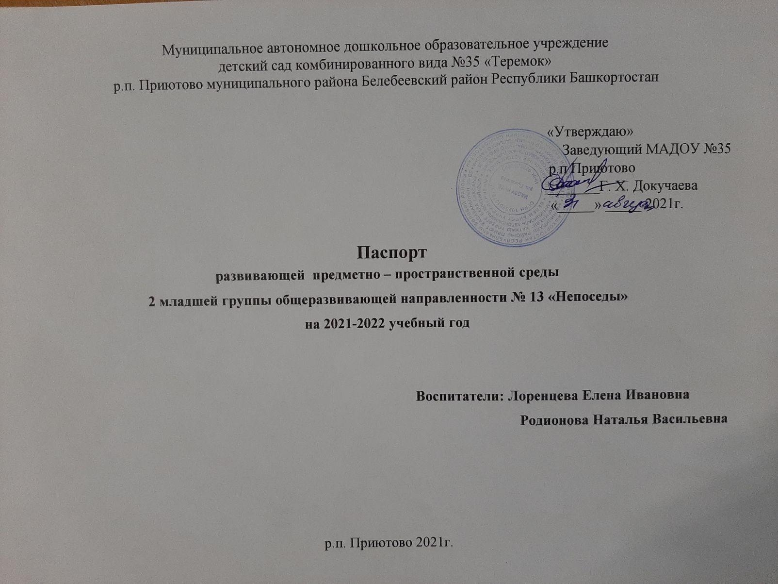
Организация развивающей предметно-пространственной среды
в соответствии с требованиями ФГОС ДО
Согласно ФГОС дошкольного образования содержание образовательной программы должно обеспечивать развитие личности, мотивации и способностей детей в различных видах деятельности и охватывает следующие структурные единицы, представляющие определённые направления развития и образования детей:
Социально – коммуникативное развитие
Познавательное развитие
Речевое развитие
Художественно – эстетическое развитие
Физическое развитие
Виды деятельности дошкольников в пределах каждой образовательной области могут реализовываться на основе потенциала развивающей предметно – пространственной среды ДОО с соответствующим наполнением
Предметно – пространственная развивающая среда Организации (дошкольной группы, участка) должна обеспечивать:
- реализацию различных образовательных программ, используемых в образовательном процессе Организации;
- в случае организации инклюзивного образования – необходимые для него условия;
- учёт национально – культурных, климатических условий, в которых осуществляется образовательный процесс.
Организация образовательного пространства и разнообразие материалов, оборудования и инвентаря (в здании и на участке) должны обеспечивать:
- игровую, познавательную, исследовательскую и творческую активность всех категорий воспитанников, экспериментирование с доступными детям материалами (в том числе, с песком и водой);
- двигательную активность, в том числе, развитие крупной и мелкой моторики, участие в подвижных играх и соревнованиях;
- эмоциональное благополучие детей во взаимодействии с предметно- пространственным окружением;
- возможность самовыражения детей .
Традиционные материалы и материалы нового поколения должны подбираться сбалансировано, сообразно педагогической ценности (среда не должна быть архаичной, она должна быть созвучна времени, но и традиционные материалы, показавшие свою развивающую ценность, не должны полностью вытесняться в угоду «новому» как ценному самому по себе)
При создании предметной среды учитываются следующие принципы:
- полифункциональности: предметно – пространственная развивающая среда должна открывать перед детьми множество возможностей, обеспечивать все составляющие образовательного процесса и в этом смысле должна быть многофункциональной;

- трансформируемые: данный принцип тесно связан с полифункциональностью предметной среды, т.е. предоставляет возможность изменений, позволяющих, по ситуации, вынести на первый план ту или иную функцию пространства (в отличии от монофункционального зонирования, жёстко закрепляющего функции за определённым пространством);
- вариативности: предметно – пространственная развивающая среда предполагает сменяемость игрового материала, появление новых предметов, стимулирующих исследовательскую, познавательную, игровую,² двигательную активность детей;
- насыщенности: среда соответствует содержанию образовательной программы, разработанной на основе одной из примерных программ, а также возрастным особенностям детей;
- доступности: среда обеспечивает свободный доступ детям к играм, игрушкам, материалам, пособиям;
- безопасности: среда предполагает соответствие ее элементов требованиям по обеспечению надёжности и безопасности.
Как наиболее педагогически ценные, Стандарт выделает игрушки, обладающие следующими качествами:
- Полифункциональностью. Игрушки могут быть гибко использованы в соответствии с замыслом ребёнка, сюжетом игры в разных функциях. Тем самым игрушка способствует развитию творчества, воображения, знаковой символической функции мышления и др.
- Возможностью применения игрушки в совместной деятельности. Игрушка должна быть пригодна к использованию одновременно группой детей (в том числе взрослого как играющего партнёра) и инициировать совместные действия – коллективные постройки, совместные игры и др.
- Дидактическими свойствами. Игрушки должны нести в себе способы обучения ребёнка конструированию, ознакомлению с цветом и формой и пр., могут содержать механизмы программированного контроля, например некоторые электрифицированные и электронные игры и игрушки;
- Принадлежностью к изделиям художественных промыслов. Эти игрушки являются средством художественно – эстетического развития ребёнка, приобщают его к миру искусства и знакомят его с народным художественным творчеством.
Предметно – пространственная развивающая среда и игровая среда в каждой возрастной группе детского сада в соответствии с ФГОС ДО должна иметь отличительные признаки, а именно:
- для детей третьего года жизни – это достаточно большое пространство для удовлетворения потребности в активном движении;
- для детей четвёртого года жизни – это насыщенный центр сюжетно – ролевых игр с орудийными атрибутами;
- для детей пятого года жизни, необходимо учесть их потребность в игре со сверстниками и особенность уединяться;
- для детей шестого и седьмого года жизни важно предложить детям игры, развивающие восприятие, память, внимание и т.д.

Общие принципы размещения материалов
в групповом помещении второй младшей группы
Материалы и оборудования | Общие принципы размещения материалов в групповом помещении
Игровая деятельность | Для игры детей 3-4 лет, все еще значительно зависящих от внешней обстановки, необходимы наборы ( комплексы) игрового материала, в которых представлены все типы сюжетообразующих игрушек (персонажи, предметы оперирования, маркеры пространства).  В пространстве группового помещения достаточно иметь 3-4 таких целостных комплекса (традиционно в дошкольной педагогике их называют тематическими зонами). Это комплексы материалов (и часть пространства) для развертывания бытовой тематике: 1) шкафчик с посудой, кухонная плита и несколько кукол на стульчиках вокруг стола; 2) пара кукольных кроватей, шкафчик с “постельными принадлежностями”, диванчик, на котором могут сидеть и куклы, и дети.  Еще один тематический комплекс: домик-теремок-ширма, со скамеечкой или модулями внутри, где могут ”жить” мягкие игрушки-звери, прятаться и устраивать свой “дом” дети; здесь же может развертываться игра взрослого с детьми по мотивам простых сказок. И наконец, тематический комплекс для разнообразных “поездок”: автобус-каркас с модулями-сидениями внутри и рулем на фасадной секции.  Остальные игровые материалы размещаются в низких стеллажах, передвижных ящиках на колесиках, пластмассовых емкостях, вдвигающихся в нижние открытые полки шкафов и т.п. все материал, находящиеся в поле зрения, должны быть доступны детям.  По мере взросления детей, т.е. к концу года можно делать наборы сюжетообразующего материала более мобильными,  Воспитатель предлагает детям перемещать маркеры игрового пространства (чтобы не мешать другим играющим), соединять их по смыслу сюжета, т.е. постепенно направляет детей на частичную переорганизацию обстановки.
Продуктивная деятельность | - Все материалы для свободной самостоятельной деятельности должны быть доступны детям  - Постройки детей из строительного материала и конструкции сохраняются до тех пор, пока не будут разрушены или разобраны самими детьми. Рисунками и поделками дети имеют право распорядиться сами- забрать домой или использовать в игре, поместить на выставку.  - Все материалы и пособия должны иметь постоянное место.  - Малыши не умеют взаимодействовать и предпочитают игры рядом, но не вместе; поэтому надо размещать строительный материал в нескольких местах группы.  - Напольный строительный материал требует много места, поэтому его лучше поместить отдельно на низко расположенных навесных полках и рядом постелить ковёр, дорожку.  - Мелкий строительный материал можно насыпать в корзины, ящики или коробки.  - Конструкторы размещаются на столах в открытых коробках и деревянных ящиках.  По окончании работы надо побуждать детей к совместной уборке материала, раскладывая его по цвету и форме.
Познавательно-исследовательская деятельность | Размещение материала для познавательно-исследовательской деятельности должно быть мозаичным, в нескольких спокойных местах группового помещения, чтобы дети не мешали друг другу.

Материалы и оборудование | Общие принципы размещения материалов в групповом помещении
 | Часть объектов для исследования в действии может быть стационарно расположена на специальном дидактическом столе (или паре обычных столиков, приспособленных для этой цели). Остальные объекты для исследования и образно-символический материал воспитатель располагает в поле зрения детей непосредственно перед началом их свободной деятельности. Целесообразно разделить весь материал на несколько функционально равнозначных комплектов и периодически в течении года менять их, чтобы вызывать волны интереса детей к новым или немного” подзабытым” материалам.
Двигательная активность | Физкультурные пособия важно разместить таким образом, чтобы они способствовали проявлению двигательной активности детей. Так, рядом с кукольным уголком можно поставить игрушки-двигатели (машины, тележки) Крупное физкультурное оборудование требует много места, поэтому его лучше расставить вдоль одной свободной стены  Педагогам следует помнить, что у малышей быстро падает интерес к одному и тому же пособию. Поэтому все имеющиеся пособия нежелательно держать в групповой комнате. Лучше вносить их постепенно, чередуя их. Мелкие пособия следует держать в открытых ящиках так, чтобы дети могли свободно ими пользоваться.  Для хранения физкультурных пособий в групповых комнатах может быть использована секционная мебель с выдвижными ящиками или тележка “физкультурный уголок”. У детей первой младшей группы быстро падает интерес к одному и тому же пособию, поэтому советуем постоянно его обновлять (перестановка его с одного места на другое, внесение нового пособия и т.д.).  Крупное оборудование требует много места, поэтому его лучше расставить вдоль стен.  Мелкое физкультурное оборудование (массажные мячи, шарики, резиновые кольца и др.) следует держать в корзинах или открытых ящиках таким образом, чтобы дети могли им свободно пользоваться.

Паспорт предметно-развивающей среды группы
Образовательные  области | Наименование центров | материал | количество | Примечание  (обновление, пополнение)
ПОЗНАВАТЕЛЬНОЕ РАЗВИТИЕ | Центр строительно- конструктивных игр | Конструктор «Лего »  Крупный строительный материал(кирпичики)  Крупный строительный материал (кубики, арки, конусы)  Мелкий строительный материал  Мозаика напольная  Мозаика настольная  Шнуровки | 3компл.  1компл.  1компл.  3 компл.  1 компл.  2 компл.  6
 | Центр экспериментирования и природы | Паспорт комнатных растений  Картотека опытов  Набор муляжей фруктов  Набор муляжей овощей  Обучающие карточки: «Птицы»  «Домашние животные»  «Дикие животные»  «Фрукты»  «Овощи»  Резиновые игрушки «Животные леса»  Д/и : «Мамы и их детеныши»  «Собери урожай»  Лото «Подбери пару»  Папка «Экологические игры»  Песок  Формы для песка  Игрушки для игр с водой  Емкости для переливания, пересыпания  Инструменты для ухода за растениями  Лейки | 1  1  1  1  1компл.  1компл.  1компл.  1компл.  1компл.  1компл.  1  1  1  1  1

 |  | Природный и бросовый материал
СОЦИАЛЬНО-  КОММУНИКА  ТИВНОЕ  РАЗВИТИЕ | Центр сюжетно-ролевой игры | с/р игры:  «Магазин»  «Семья»  «Больница»  «Парикмахерская»  «Пожарные»  «Строители»  Ширма | 1  1  1  1  1  1
 | Центр безопасности | Наглядное пособие «Правила дорожного движения  для дошкольников»  Демонстрационный материал «Не играй с огнем!»  Плакаты «Безопасность на дороге»  Обучающие карточки «Дорожная азбука»  Дидактический материал в картинках «Внимание! Опасно! Правила безопасного поведения ребенка»  Наглядное пособие «Чтобы не было пожара»  Консультации для родителей:  «Безопасность детей летом»  «Фликеры. Стань заметней на дороге» | 1компл.  1компл.  1компл.  1компл.  1компл.  1  1компл.  1
 | Центр игровой | Куклы большие  Пупса  Неваляшка  Коляски  Кукольная посуда  Плита игрушечная  Резиновые игрушки  Пирамидки большие и маленькие  Машины, соразмерные с ростом ребёнка  Машины: самосвалы, грузовики, автобус, легковые автомобили разных размеров  Строительные инструменты  Пирамидки-вкладыши | 2 шт.  2 шт.  1  2  2компл.  2  5  4  2  1компл.  4

 |  | Рамки – вкладыши  Пазлы | 2  5
Речевое развитие | Центр речевого развития | Картинки по лексическим темам:  «Посуда»  «Транспорт»  «Одежда»  «Мебель»  «Домашние животные и их детёныши»  «Дикие животные и их детёныши»  «Фрукты»  «Овощи»  «Игрушки»  Картины «Времена года»  Картины по развитию речи детей в 1 мл. группе  Д/и «расскажи сказку по картинам»  «Узнай и назови героя сказки»  «Вспомни и расскажи сказку»  «Скажи ласково»  «Кто такой?  Кто чем занят?»  Тренажер на развитие речевого дыхания  Детские книги: потешки, сказки, стихи, загадки, произведения А.С. Пушкина, А.Л. Барто, К.И. Чуковского, С. Я. Маршака, С.В. Михалкова | 1компл.  1компл.  1компл.  1компл.  1компл.  1компл.  1компл.  1компл.  1компл.  1компл.  1  1  1  1  1  1  6
Художественно – эстетическое развитие | Центр театрализации | Театр кукол БИБАБО  Пальчиковый театр «Семья»  Настольный театр:  «Теремок»  «Маша и медведь»,  Театр теней  Маски | 1компл.  1компл.  1  1  3  10шт
 | Центр творчества | Цветные карандаши  Восковые карандаши  Цветные мелки  Акварельные краски  Гуашь  Кисточки для рисования  Бумага разной текстуры  Пластилин  Книжки -раскраски  Альбомы с образцами народных промыслов  Предметы с художественной росписью  Трафареты
 | Центр музыкальный | Барабан  Бубен  Дудочка  Колокольчик  Свистулька  Игрушечные музыкальные инструменты (гармошка, гитара)  Обучающие карточки «Музыкальные инструменты»  Компакт – диски с записями детских песен, песен из м/фильмов, аудиосказки | 1  2  1  2  2  1компл
Физическое развитие | Центр физического развития | Дорожка здоровья  Массажная дорожка  Гимнастическая скамейка  Лестница  Мячи большие  Мячи малые  Обручи  Скакалки  верёвки | 1  1  1  1  4  6  2  2  2
 |  | Мешочки с песком для метания  Шарики  Кегли  Флажки  Султанчики  Ленты  Платочки  Массажные мячики  Мешочки с песком для метания  Атрибуты для проведения подвижных игр  Картотеки утренней гимнастики, гимнастики пробуждения, гимнастики для глаз, физкультминуток, пальчиковых игр | 10  10  12  12  4  12  12  6  10

Комплексирование программ и технологий
в основной общеобразовательной программе дошкольного образования
№  п.п. | Образовательная область | Автор | Название | Издательство, год издания
 |  | Веракса Н.Е.  Голицына Н.С.  Тимофеева Л.Л, Корнеичева Е.Е, Грачёва Н.И. | Программа «От рождения до школы»  Конспекты комплексно-тематических занятий  Планирование образовательной деятельности в ДОО | «Учитель» 2014  «Скрипторий» 2017  «Сфера» 2015
 | Познавательное развитие | Дыбина О.В.  Колесникова Е.В.  Лыкова И.А.  Соломенникова О.А. | Занятия по ознакомлению с окружающим миром во второй младшей группе детского сада.  Математика для детей 3-4 лет  Конструирование в детском саду»  Занятия по формированию элементарных экологических представлений во второй младшей группе. | Мозаика-синтез», 2008  «ТЦ Сфера», 2015.  «Цветной мир», 2015.  «Мозаика-синтез», 2009.
 | Речевое развитие | Гербова В.В.  Затуллина Г.Я. | Занятия по развитию речи. Вторая младшая группа  «Конспекты комплексных занятий по развитию речи. Вторая младшая группа | «Мозаика-синтез» 2009  «Мозаика-синтез», 2009
 | Социально-коммуникативное развитие | Губанова Н.Ф.  Теплюк С.Н. Занятия на прогулке с малышами. | Развитие игровой деятельности.  Занятия на прогулке с малышами | «Мозаика-синтез», 2008.  «Мозаика-синтез»
 | Физическое развитие | Пензулаева Н.И.  Тимофеева Е.А. | Физическая культура в детском саду.  «Подвижные игры с детьми младшего дошкольного возраста | М., Мозаика-синтез, 2016.
 |  | Чевычелова Е.А | Зрительная гимнастика для детей 2-7 лет
 | Художественно-эстетическое развитие | Комарова Т.С.  Лыкова И.А.  Малышева А.Н. | Занятия по изобразительной деятельности во второй младшей группе.  Изобразительная деятельность в детском саду. Младшая группа.  Аппликация в детском саду | «Мозаика-синтез», 2012.  «Мозаика-синтез», 2012.  . Академия развития, 2010.

